Sopronban végzett erdélyi hallgatók tértek vissza az Alma Materbe
A Soproni Egyetem Faipari Mérnöki és Keretívipari Karának magyar nyelvű faipari-gazdasági mérnök képzésén, Székelyudvarhelyen végzett egykori hallgatók látogattak el hozzátartozóikkal Sopronba végzésük 25 éves évfordulóján. A vendégek egy kopjafát ajándékoztak a Soproni Egyetemnek, melyet ünnepélyes keretek között avattak fel a Botanikus kertben.
A kopjafa avatáson az erdélyi delegáció képviseletében Sófalvi László, a Székelyudvarhelyi Konzultációs Központ volt vezetője mondott beszédet, amelyben felidézte, hogy 1997-ben a Soproni Egyetem Erdőmérnöki Kara után a Faipari Kar is felvehette a kapcsolatot a jelentős faiparral rendelkező Székelyudvarhellyel és elindult egy közös képzést tervezése. A soproni szervezők egy a vállalkozások indításához és vezetéséhez szükséges felsőfokú faipari képzést álmodtak meg a faipari mérnöki tananyagot meghaladó gazdasági ismeretek nyújtásával. A szervezés nehezen indult, de mindkét országból komoly támogatást kaptak.
Az egyetem, a kar és Székelyudvarhely város vezetése mellett az EMT (Erdélyi Magyar Műszaki Társaság) Faipari Tagozata, valamint alapítványok sora („Emberért, a holnapunkért” „Ilyés Közalapítvány”, „Székelyföldi faiparért alapítvány” és iskolák, egyesületek (FATE) faipari vállalatok, hazai és külföldi természetes és jogi személyek sora állt a kezdeményezés mellé és tették lehetővé, hogy 1997 február 3-én 37 fővel meginduljon az oktatás majd 2000-ben az első évfolyam 18 tagja átvehesse faipari mérnöki oklevelét. A közös munka során megismerték egymást, barátságok születtek, többen voltak, akik életükben először a képzés során jártak Erdélyben. Szakmai tapasztalatok, ismeretek mellett személyes barátságok szövődtek.
A kar képviseletében Dr. Csiha Csilla dékánhelyettes mondott köszönetet az ajándék kopjafáért, amely ahogy mondta „mindig emlékeztetni fog bennünket a 25 éve végzett erdélyi hallgatóinkra.” A tantervben előírt 38 tantárgyból 42 oktató tartotta az órákat, többen vizsgáztatni is jártak Erdélybe. A megemlékezésen részt vett számos egykori oktató, többek között dr. Boronkai László egykori dékán és dr. Takács Péter az egyetem korábbi oktatási rektorhelyettese, Prof. dr. Albert Levente, dr. Gerencsér Kinga és a programok szervezésben oroszlánrészt vállaló dr. Szabadhegyi Viktor, akit az erdélyi alumnik tiszteletbeli osztályfőnökükké fogadtak
A háromnapos soproni találkozón megemlékeztek azokról az egykori oktatókról, akik már nem lehettek jelen, de reményeik szerint rájuk is emlékeztetni fog ez a szép kopjafa.
Sajtókapcsolat:
- Gál Ildikó
- Soproni Egyetem
- gal.ildiko@uni-sopron.hu
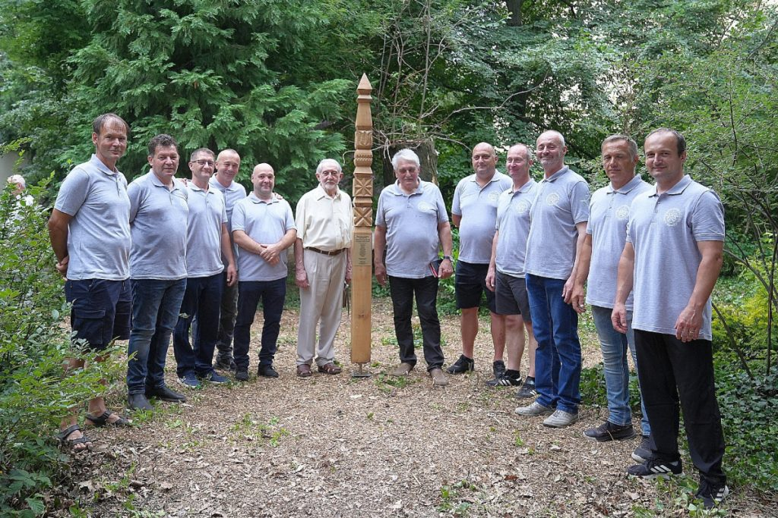 | © Soproni Egyetem
Eredeti tartalom: Soproni Egyetem
Továbbította: Helló Sajtó! Üzleti Sajtószolgálat
Ez a sajtóközlemény a következő linken érhető el:

